設計需求：
請把你印象中對物業系的定義，與想法以白底黑圖的方式呈現於衣服背面，並同時融入設計的概念將物業與設計結合。
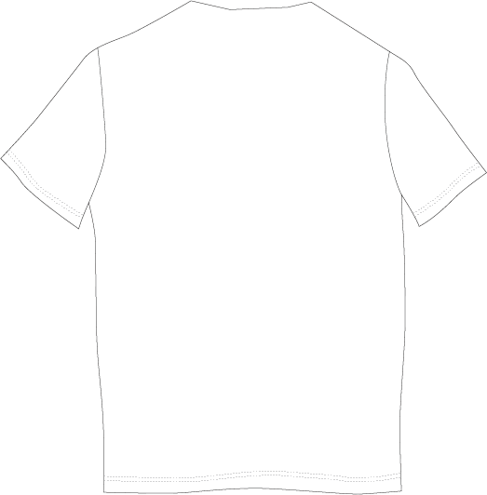
作品名稱：
設計理念：

系所： 姓名： 學號：

班級： 連絡電話：

